Стерлитамак принял эстафету Республиканского марафона «Победа»

26 марта 2015 года Стерлитамак принял Республиканский марафон «Победа» и участников народного творчества «Салют Победы».
Республиканский марафон «Победа», стартовавший 2 февраля 2015 года в Парке Победы г.Уфы, охватил все муниципальные образования. В рамках данного мероприятия прошёл также Республиканский конкурс народного творчества «Салют Победы». В конкурсе, который завершится в апреле этого года, участвуют ветераны войны и труда, самодеятельные коллективы и исполнители всех жанров любительского искусства и народного творчества.

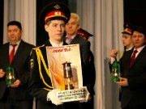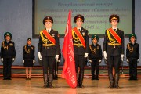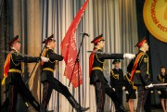

На торжественном открытии на сцене Городского дворца культуры г.Стерлитамак малые капсулы с Вечным огнём были переданы представителям Гафурийского, Стерлитамакского, Аургазинского, и Ишимбайского районов, городам Салават и Стерлитамак. Символ Вечного огня был передан генеральному директору Республиканского центра народного творчества Байрасу Ишбердину, так как марафон «Победа» завершился.
На сцене ГДК выступили с лучшими концертными программами творческие коллективы Гафурийского, Стерлитамакского, Аургазинского, Ишимбайского районов, городов Салават и Стерлитамак в рамках Республиканского фестиваля народного творчества «Салют Победы». Город Стерлитамак представил на суд жюри театрализованное представление «Родина, спасенная тобой!», участниками которого стали 474 человека лучших коллективов учреждений культуры г.Стерлитамака.
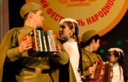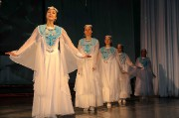

Приглашенные в качестве зрителей ветераны Великой Отечественной войны еле сдерживали слёзы: трагические события той страшной войны вставали вновь перед их глазами. Творческие номера участников фестиваля приятно удивили своей глубиной и насыщенностью передаваемых зрителю эмоций. Равнодушных не осталось, и значит, Республиканский марафон «Победа», посвященный подвигу бойцов и тружеников тыла ВОВ, удался.

